Příloha k TZ – loterie- 13.10. – Podrobnosti ke zprávě o situaci na úseku provozování výherních hracích přístrojů, videoloterijních terminálů a jiných technických zařízení a kasin na území hl. m. Prahy.

Tabulka počtu provozovaných VHP na území hl. m. Prahy

Rok | 2000 | 2001 | 2002 | 2003 | 2004 | 2005 | 2006 | 2007 | 2008 | k 1.1. 2009 | k 30.6. 2009
Počet VHP | 5404 | 5766 | 6048 | 6372 | 6792 | 7100 | 7550 | 8358 | 8229 | 7472 | 7545

Ke zvýšení počtu VHP za 1. pololetí 2009 došlo především z důvodu, že do stávajících provozoven bylo umístěno věší množství VHP.
K nejvýraznějšímu úbytku provozovaných VHP došlo v 1. pololetí roku 2009 na území Městské části Praha 5, a to o 187 ks. Největší nárůst v 1. pololetí roku 2009 byl zaznamenán na území Městské části Praha 8, a to o 139 ks. Na území této městské části je provozováno nejvíce VHP. Proti 1. lednu 2009 se zvýšil počet městských částí, kde nejsou VHP vůbec provozovány. K dřívějším Městským částem Praha Benice, Koloděje, Křeslice, Přední Kopanina, Troja, Újezd a Velká Chuchle přibyla Městská část Praha Šeberov.

Přehled povolených technických zařízení v hl. m. Praze

 | 2007 |  |  |  | 2008 |  |  |  |  | 1.1.2009 |  |  |  |  | 30.6.2009
Počet provozovatelů VLT a rulet | VLT |  | rulety |  | VLT |  |  | rulety |  | VLT |  |  | rulety |  | VLT |  |  | rulety
Počet provozovatelů VLT a rulet | 10 |  | 18 |  | 19 |  |  | 21 |  | 27 |  |  | 30 |  | 32 |  |  | 21
Počet herních středisek mimo kasina s VLT a ruletami | VLT |  | rulety |  | VLT |  |  | rulety |  | VLT |  |  | rulety |  | VLT |  |  | rulety
Počet herních středisek mimo kasina s VLT a ruletami | x |  | x |  | 223 |  |  | 179 |  | 471 |  |  | 177 |  | 548 |  |  | 159
Počet povolených VLT, rulet a jiných her mimo kasina | VLT | rulety |  | jiné |  | VLT | rulety |  | jiné |  | VLT | rulety |  | jiné |  | VLT | rulety |  | jiné
Počet povolených VLT, rulet a jiných her mimo kasina | x | x |  | x |  | 682 | 208 |  | 146 |  | 2749 | 221 |  | 219 |  | 3681 | 178 |  | 721

Zdroj: Ministerstvo financí

Kasina provozovaná v hl. m. Praze
ALEKS CZ a.s.
BANCO - CASINO a.s.( 5 provozoven)
CASINO BOHEMIA a.s.
CASINO KARTÁČ Group a.s.
CEC Praha a.s. (2 provozovny)
CIDESA a.s.
Czech Casinos a.s. (2 provozovny)
DIPLOMAT COMPANY a.s. (4 provozovny)
Euro Queen a. s. (13 provozoven)
FORBES Casino, a.s. (2 provozovny)
GOLD HAPPY DAY a.s., Happy Day holding (6 provozoven)
HELVET GROUP a.s. (14 provozoven)
LIVE TIP a.s. (10 provozoven)
MERKUR CASINO a.s. (5 provozoven)
Paradise Casino Admiral a.s. (7 provozoven)
POWER, a. s.
Roayal Games Bohemia a.s. (2 provozovny)
SLOT Group, a.s.
VIP CLUB a.s. (2 provozovny)
Viva Casino, a.s.

Počty kasin v hlavních městech Evropy (u neuvedených měst není počet znám)
Praha* | 81
Londýn | 29
Moskva | 29
Vilnius | 10
Riga | 9
Varšava | 7
Dublin | 7
Bratislava | 3
Tallinn | 3
Budapešť | 2
Bern | 1
Brusel | 1
Helsinki | 1
Madrid | 1
Stockholm | 1
Vídeň | 1
Oslo | 0
* údaj Ministerstva financí k 18.8.2009

Statistiky Ministerstva financí – provozování loterií a jiných podobných her

Přehled výsledků loterií a jiných podobných her za roky 2002 - 2008 - VŠECHNY HRY
- Vsazeno, vyplaceno a příjmy ze všech her celkem - v mil Kč
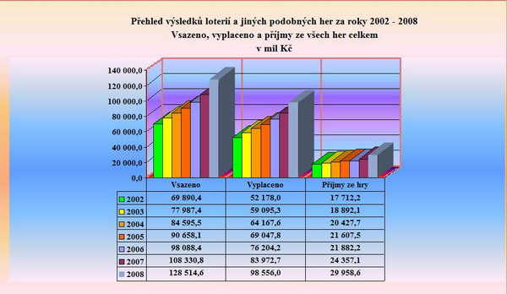

Přehled výsledků loterií a jiných podobných her za roky 2002 - 2008 - KASINO
- Vsazeno, vyplaceno a příjmy ze hry "kasino" - v mil Kč
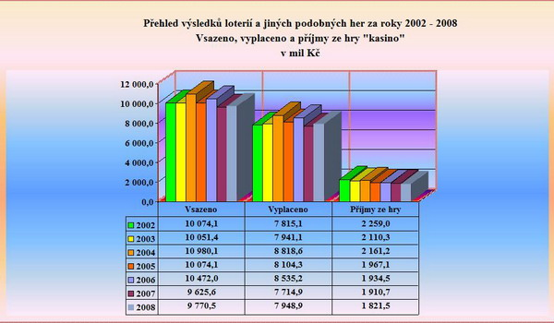

Přehled výsledků loterií a jiných podobných her za roky 2002 - 2008 - VHP
- Vsazeno, vyplaceno a příjmy ze hry "VHP" - v mil Kč
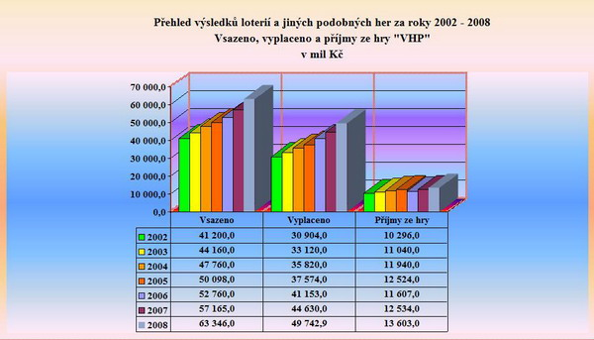

Přehled výsledků loterií a jiných podobných her za roky 2002 - 2008 - TECHNICKÉ HRY
- Vsazeno, vyplaceno a příjmy ze hry "technické hry" - v mil Kč
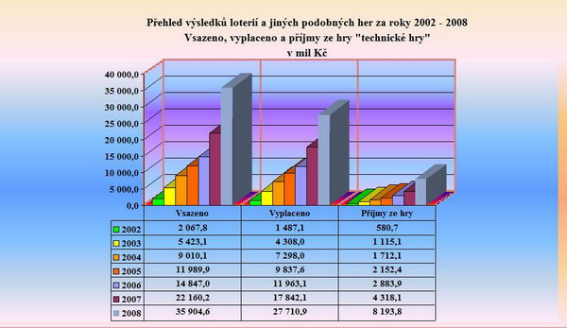

Tržní podíl jednotlivých druhů her podle vsazených částek za rok 2008
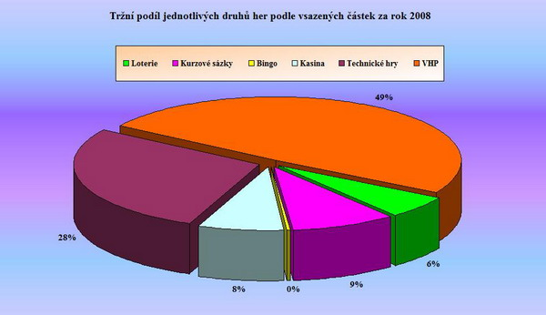

Tržní podíl jednotlivých druhů her podle vsazených částek - vývoj v letech 2002 - 2008
